
ZESPÓŁ OPIEKI ZDROWOTNEJ W BRODNICY
Samodzielny Publiczny Zakład Opieki Zdrowotnej im. R. Czerwiakowskiego
ul. Wiejska 9, 87-300 Brodnica, tel. 56 66 89 100,
tel./fax. 56 66 89 101 e-mail: sekretariat@zozbrodnica.pl

Brodnica, dn. 09.04.2024r

DO WSZYSTKICH ZAINTERESOWANYCH
Sprawa nr: SZP.251.9.24
Pytania i odpowiedzi nr 1

Dotyczy: wyjaśnienia treści Specyfikacji Warunków Zamówienia – sprawa numer SZP.251.9.24

Zamawiający – Zespół Opieki Zdrowotnej w Brodnicy działając na podstawie art. 284 ust. 2 oraz art. 286 ust. 1 ustawy z dnia 11 września 2019 r. Prawo zamówień publicznych (t. j. Dz.U. z 2023r. poz. 1605, ze zm.) udziela odpowiedzi na zadane pytania w postępowaniu o udzielenie zamówienia publicznego pt. „Dostawa systemów grzewczych oraz urządzeń do dezynfekcji w ramach projektu: Doposażenie i modernizacja SOR w ZOZ w Brodnicy oraz doposażenie i modernizacja pracowni diagnostycznych współpracujących z SOR” – sprawa nr SZP.251.9.24. Wpłynęły pytania do Specyfikacji Warunków Zamówienia o następującej treści:

Zestaw pytań nr 1:

Zadanie nr 1 - Ogrzewanie pacjenta
(Projekt umowy: „szp.251.9.24_zalacznik_nr_4_do_swz___umowa_projekt”)
Zwracamy się do Zamawiającego o dopuszczenie produktu na zasadzie równoważności
ofert:
Zamiast dotychczasowego parametru:
„§ 1 Przedmiot umowy
4. Wykonawca oświadcza, że przedmiot umowy jest produktem fabrycznie nowym, przy czym data produkcji nie może być wcześniejsza niż 2024 rok.”
Produktu na zasadzie równoważności ofert, o poniższych parametrach:
„§ 1 Przedmiot umowy
4. Wykonawca oświadcza, że przedmiot umowy jest produktem fabrycznie nowym, przy czym data produkcji nie może być wcześniejsza niż 2023 rok.”
Odp. Zamawiający dopuszcza urządzenie z 2023r. pozostałe zapisy bez zmian.

Zadanie nr 1 - Ogrzewanie pacjenta
(Projekt umowy: „szp.251.9.24_zalacznik_nr_4_do_swz___umowa_projekt”)
Zwracamy się do Zamawiającego o dopuszczenie produktu na zasadzie równoważności
ofert:
Zamiast dotychczasowego parametru:
„§ 6 Warunki gwarancji i okres rękojmi
1. Wykonawca oświadcza, że dostarczony przedmiot umowy jest nowy, nieużywany, nie powystawowy,
nierekondycjonowany, wyprodukowany w 2024r., sprawny, pozbawiony wad, odpowiada
wymaganiom określonym w specyfikacji istotnych warunków zamówienia oraz nadaje się do
celu do jakiego jest przeznaczony.:
Produktu na zasadzie równoważności ofert, o poniższych parametrach:
„§ 6 Warunki gwarancji i okres rękojmi
1. Wykonawca oświadcza, że dostarczony przedmiot umowy jest nowy, nieużywany, nie powystawowy, nierekondycjonowany, wyprodukowany nie wcześniej niż w 2023r., sprawny, pozbawiony wad, odpowiada wymaganiom określonym w specyfikacji istotnych warunków zamówienia oraz nadaje się do celu do jakiego jest przeznaczony.”
Odp. Zamawiający dopuszcza urządzenie z 2023r. pozostałe zapisy bez zmian.

Zestaw pytań nr 2:

Pakiet nr 1
Dot. Pakietu nr 1
Jako Polski producent systemów do nieinwazyjnej kontrolowanej hipotermii terapeutycznej (TTM) zwracamy się z prośbą do Zamawiającego o wydzielenie z pakietu nr 1 do osobnego pakietu systemu do hipotermii terapeutycznej (poz. 1) lub umożliwienie składania ofert na poszczególne pozycje w zakresie pakietu nr 1 co pozwoli Zamawiającemu na uzyskanie większej liczby ofert w zakresie danego zadania a tym samym zwiększy konkurencyjność i pozwoli Zamawiającemu na uzyskanie korzystniejszej oferty cenowej w zakresie postępowania?
Odp. Zamawiający nie wydzieli.

Dot. Pakietu nr 1 poz. 1
Czy Zamawiający wymaga, z uwagi na fakt, że we wszystkich fazach TTM (hipotermii terapeutycznej) konieczna jest ścisła kontrola temperatury ciała pacjenta, aby oferowany w postępowaniu system do nieinwazyjnej kontroli hipotermii terapeutycznej był zgodny z obowiązującymi normami oraz bieżącymi wytycznymi PTAiT (Polskiego Towarzystwa Anestezjologii i Intensywnej Terapii) w zakresie stosowania hipotermii terapeutycznej?
Odp. Zamawiający dopuszcza, nie wymaga.

dot. Lp. 3
Czy Zamawiający dopuszcza zaoferowanie urządzenia wykorzystującego wodę destylowaną jako medium przenoszenia temperatury ?
Odp. Zamawiający nie dopuszcza.

dot. Lp. 11
Czy Zamawiający dopuszcza zaoferowanie urządzenia z 3 trybami pracami: manualna temp. wody, szybki (automatyczny), zmienny gradient (monitorujący)?
Odp. Zamawiający dopuszcza.

dot. Lp. 16
Czy Zamawiający dopuszcza zaoferowanie urządzenia z lepszą prędkością chłodzenia wody max. 6 st.C/min.?
Odp. Zamawiający dopuszcza.

dot. Lp. 21
Czy Zamawiający dopuści zaoferowanie urządzenia z elektronicznym wskaźnikiem przepływu wody widocznym dla użytkownika podczas pracy urządzenia (umieszczonym na panelu użytkownika), pozwalający ocenić szybkość tłoczenia wody przez urządzenie?
Odp. Zamawiający dopuszcza.

dot. Lp. 27
Czy Zamawiający dopuści urządzenie z licznikiem czasu pracy urządzenia dostępnym dla serwisu?
Odp. Zamawiający dopuszcza.

dot. Lp. 28
Czy Zamawiający dopuści urządzenie z ikoną wskazującą, że zbliża się czas kolejnego przeglądu urządzenia?
Odp. Zamawiający dopuszcza.

dot.. Lp. 29
Czy Zamawiający dopuści urządzenie z bezpieczniejszym zabezpieczeniem termicznym wyłączającym
urządzenie już przy przekroczeniu temperatury wody 44 st. C?
Odp. Zamawiający dopuszcza.

dot. Lp. 31
Czy Zamawiający dopuści urządzenie z pojemnością zbiornika na wodę 10 L - co nie ma wpływu na funkcjonalności urządzenia?
Odp. Zamawiający dopuszcza.

dot. Lp. 32
Czy Zamawiający dopuści urządzenie z pojedynczym 10 L zbiornikiem na płyn - co nie ma wpływu na funkcjonalność urządzenia?
Odp. Zamawiający dopuszcza.

dot. Lp. 33
Czy Zamawiający dopuści urządzenie o wymiarach 55x55x102cm?
Odp. Zamawiający dopuszcza.

dot. Lp. 34
Czy Zamawiający dopuści urządzenie o masie urządzenia pustego 66 kg - urządzenie jest mobilne na czterech kołach w tym 2 z hamulcem?
Odp. Zamawiający dopuszcza.
dot. Lp. 39
Czy Zamawiający dopuści urządzenie bez zamykanego schowka/ szuflady z przodu urządzenia?
Odp. Zamawiający dopuszcza.

dot. Lp. 41
Czy Zamawiający dopuści urządzenie z którym jednorazowy zestaw do hipotermii dla noworodków stanowi dowolny pad (koc/materac) w tym neonatalny o wymiarach 39x55 cm lub pediatryczny o wymiarach 66x83 cm z jednorazowym czujnikiem temperatury ale bez kompletu rękawiczek i skarpetek, które można dokupić u dowolnego dystrybutora na rynku krajowym?
Odp. Zamawiający dopuszcza.

dot. Lp 43 ppk. D)
Czy Zamawiający dopuści urządzenie bez wielorazowego adaptera do czujników temperatury – w proponowanym urządzeniu nie ma konieczności stosowania takiego adaptera?
Odp. Zamawiający nie dopuszcza wyżej wymienionego opisu gdyż parametry wskazane nie odzwierciedlają parametrów opisanych w formularzu.

Zestaw pytań nr 3:
1. Dot pkt 4:
Czy Zamawiający mając na uwadze zapisy UoZP dotyczące uczciwej konkurencji dopuści
myjnię równoważną lub lepszą o wymiarach nieznacznie odbiegającą od zapisanych w SIWZ tj głębszą o 12 mm.tj (650x712x1942mm) Wymieniona różnica nie ma żadnego wpływu na możliwość posadowienia myjni, ponieważ Zamawiający wymaga uchylnych drzwi co oznacza, że musi przewidywać przestrzeń do ich otwarcia. Jednocześnie prosimy o udostępnienie planu pomieszczenia wraz z istniejącymi przyłączami.
Odp. Zamawiający dopuszcza.

2. Dot pkt 7: Czy Zamawiający mając na uwadze zapisy UoZP dotyczące uczciwej konkurencji dopuści myjnię równoważną lub lepszą posiadającą komorę o pojemności 12 tac DIN i objętości 233,5 litra?
Kluczowym parametrem wielkości komory jest ilość możliwych do umycia w jednym cyklu tac o ustandaryzowanym rozmiarze DIN (480x250x50mm). Myjnie bardziej zaawansowane technologicznie mają komory o znikomej „wolnej” przestrzeni, co znacząco obniża zapotrzebowanie na wodę i prąd.
Odp. Zamawiający nie dopuszcza.

3. Dot pkt 8: Czy Zamawiający mając na uwadze zapisy UoZP dotyczące uczciwej konkurencji dopuści myjnię równoważną lub lepszą z komorą o wymiarach 550x620x685 mm zapewniającą możliwość mycia wszelkich narzędzi, również kanałowych o wydłużonych rozmiarach dzięki szerokiej gamie konfigurowalnych wózków wsadowych wraz z akcesoriami dodatkowymi (dedykowanymi do laparoskopów itp.)?
Odp. Zamawiający nie dopuszcza.

4. Dot pkt 21, 23 i 35:
Czy Zamawiający mając na uwadze zapisy UoZP dotyczące uczciwej konkurencji dopuści myjnię równoważną lub lepszą, zapewniająca wysoką efektywność zarówno mycia jaki i termodezynfekcji przy znacząco niższym (bardziej ekonomicznym) zapotrzebowaniu na energię (całkowita moc do 13kW, moc grzałek do 7 kW, moc pompy cyrkulacyjnej 1,0 kW, moc grzewcza suszenia 3,6 kW, moc dmuchawy)? Pragniemy podkreślić, że dobór komponentów i ich mocy jest ściśle związany ze swoistymi rozwiązaniami technicznymi różnych producentów, a w nowoczesnych rozwiązaniach osiągany jest wymagany efekt przy obniżonym zapotrzebowaniu na energię elektryczną co ma niebagatelne znaczenie przy wieloletnich kosztach eksploatacji.
Odp. Zamawiający nie dopuszcza.

5. Dot pkt 37:
Czy Zamawiający mając na uwadze zapisy UoZP dotyczące uczciwej konkurencji dopuści myjnię równoważną lub lepszą o generowanym dźwięku, który nie powinien przekraczać 56dB? Pragniemy zwrócić uwagę, że w zależności od zastosowanej metodyki pomiarów różni producenci stosują różne nomenklatury zarówno pomiarów jak i interpretacji wyników tychże pomiarów. W tym przypadku producent oferowanej myjni deklaruje nieprzekraczalny maksymalny poziom hałasu, który może wystąpić podczas eksploatacji do maksimum 66db ( jest to np.: wartość chwilowa, która może wystąpić przy rozruchu silnej dmuchawy suszącej wsad).
Odp. Zamawiający nie dopuszcza.

6. Dot pkt 33.
Czy Zamawiający dopuści do oceny urządzenie umożliwiające umieszczenie wewnątrz myjni trzech pięciolitrowych pojemników oraz jednego jednolitrowego z detergentami? W pkt 32 Zamawiający wymaga by myjnia była wyposażona w 3 pompy perystaltyczne co wprost wymaga możliwości wstawienia 3 pojemników z detergentami.
Odp. Zamawiający nie dopuszcza.

7. Dot myjni ultradźwiękowej:
Czy Zamawiający mając na uwadze zapisy UoZP dotyczące uczciwej konkurencji dopuści myjnię równoważną lub lepszą pojemności 28 litrów co pozwoli na zmieszczenie wewnątrz komory tacy narzędziowej o wym 1/1DIN? Jest to rozwiązanie o wiele bardziej praktyczne dla Zamawiającego umożliwiające poddanie myciu pełnowymiarowej tacy narzędziowej. Wymiary oferowanego urządzenia: komory 500 x 300 x 200 , zewnętrzne: 600 x 330 x 425 mm.
Odp. Zamawiający dopuszcza.

8. Dotyczy pkt13. Prosimy o odstąpienie od wymogu temperatury pracy do 90 st C. Tak wysoka temperatura przy myciu manualnym grozi poparzeniem obsługi oraz jest przeciw skuteczna przy obciążeniu białkowym powodując jego koagulację co ma zasadnicze znaczenie, w szczególności przy narzędziach kanałowych. Prosimy o dopuszczenie myjni z zakresem temperatury roboczej wsadu do 65-70 st C.
Odp. Zamawiający nie dopuszcza.

9. Prosimy o podanie informacji o dostępnych przyłączach wraz z planem ich umieszczenia.
Odp. Zamawiający informuje, że dostarczana myjnia w przedmiotowym postępowaniu zastąpi posiadana myjnię przez Zamawiającego. Wszystkie niezbędne podłącza są wykonane.

10. Prosimy o potwierdzenie dostępności przyłącza wody zmiękczonej oraz demineralizowanej wraz podaniem ich wydajności.
Odp. Zamawiający informuje, że dostarczana myjnia w przedmiotowym postępowaniu zastąpi posiadana myjnię przez Zamawiającego. Wszystkie niezbędne podłącza są wykonane.

11. Prosimy o precyzyjne wskazanie wraz z planem przyłącza myjni do wentylacji.
Odp. Zamawiający wymaga myjni z suszarką wyposażona w skraplacz oparów, która nie wymaga podłączenia do wentylacji.

Zestaw pytań nr 4:
- Dot. Pkt. 4 - Czy Zamawiający dopuści urządzenie o wymiarach nieznacznie przekraczających wymagane tj.: 662 x 787 x 2200 mm SxGxW ?
Odp. Zamawiający nie dopuszcza.

- Dot. Pkt. 8 - Czy Zamawiający dopuści komorę o wymiarach 550x630x740 mm SxGxW, komora umożliwia załadunek 12 tac narzędziowych oraz przedmiotów o większym gabarycie od wymaganego.
Odp. Zamawiający nie dopuszcza.

- Dot. Pkt 15 - Czy Zamawiający dopuści urządzenie nie wymagające portu USB do pobierania danych z przeprowadzonych cykli ? Porty USB nie są już stasowane w myjniach dezynfektorach ze względu na ochronę danych oraz możliwość zawilgocenia portu. Obecnie stosuje się łączność LAN i pobieranie danych bezpośrednio przez połączenie urządzenia z komputerem.
Odp. Zamawiający wymaga możliwości podłączenia USB.

- Dot. Pkt 35 - Czy Zamawiający dopuści pompę cyrkulacyjną dostosowaną mocą i do konstrukcji urządzenia? Pompy stosowane w myjniach dezynfektorach muszą gwarantować przeprowadzenie cyklu, mycia i dezynfekcji zgodnie z normami postawienie konkretnego wymogu wskazuje na rozwiązanie jednego producenta co jest niezgodne z PZP.
Odp. Zgodnie Z SWZ.

Zestaw pytań nr 5:
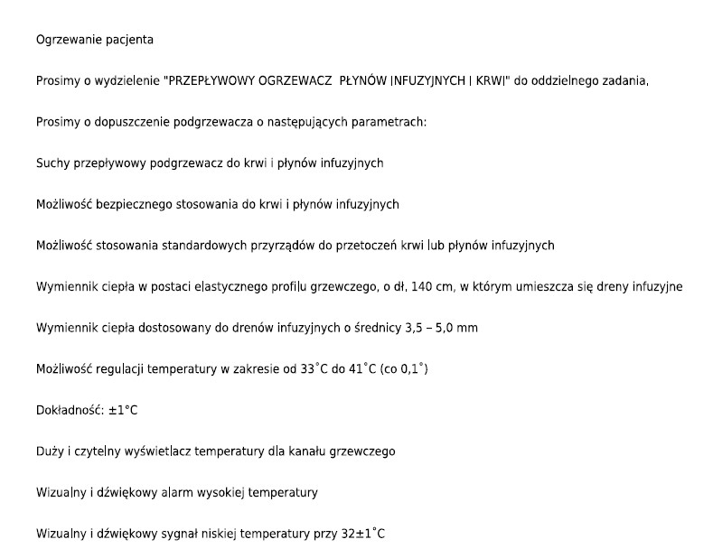
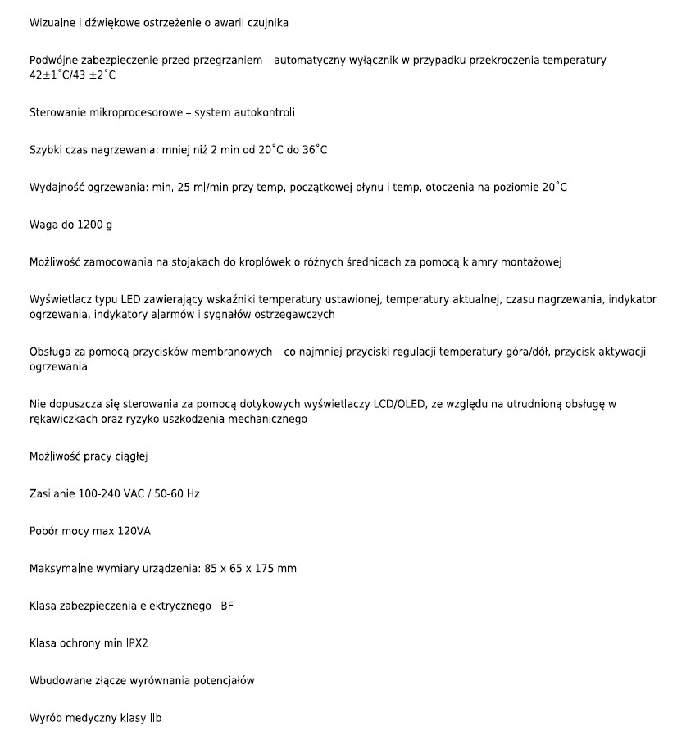
Odp. Zamawiający nie dopuszcza.

Zamawiający prosi aby na etapie wypełniania oferty Wykonawcy powołali się na udzieloną odpowiedz jeśli zmiana nie została uwzględniona w formularzu parametrów technicznych.

Termin składania i otwarcia ofert nie ulega zmianie;

11.04.2024r. godz. 10:00 – składanie ofert, oraz 10:05 otwarcie ofert.

Dyrektor ZOZ w Brodnicy

Dariusz Szczepański
(podpis oryginalny w aktach sprawy)

